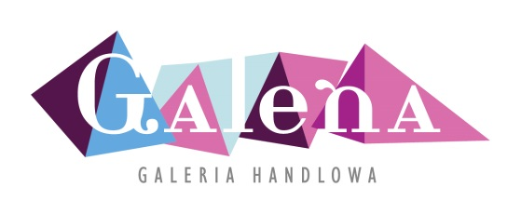

LISTA SKLEPOW HONORUJĄCYCH BONY PODARUNKOWE GALERII GALENA

- Adriano Calitri
- Arena Gry
- Bajkowy Labirynt
- Big Star
- Briju
- Burger & Kebab
- Cafemania
- City Sport
- Cropp
- Deichmann
- Diverse
- Dobra Pralnia
- Douglas
- Esotiq
- Exfashion
- Fabryka Formy
- Fotostyl
- Gatta
- Giacomo Conti
- Godyla
- Golden Rose
- Gravitacja*
- Greenpoint
- Gusto
- Helkus
- Home&You
- House
- J&D Chiński Market
- KFC
- Kwiaciarnia IRYS
- La Moda Italiana Fryzjer
- Lodomania
- LuxTime
- Martes Sport
- Medical Optic
- Mobile Store
- Monnari
- Myjnia Prestige Garage
- Olimp
- Orsay
- Reserved
- Reserved Kids
- Ryłko
- Swiss
- Swojskie Klimaty
- Thomas
- Unikom
- Smart Connect
- Wasabi
- Wojas
- Wólczanka
- Yes
- Ziaja

*tylko na usługi

